Уважаемые родители тема нашей недели:

«Перелетные птицы.»

- Для осуществления образовательной деятельности родителям рекомендуется:
- Повторить с ребенком перелетные ми птицы : журавль, гусь, утка, скворец, грач, аист, цапля, ласточка, соловей, и.т.д.;
- Рассмотреть на иллюстрациях их внешний вид, указав отличительные признаки;
- Объяснить, почему они называются перелетными, рассказать, куда и когда они улетают;
- Обратить внимание на тех птиц, которые остаются зимовать.
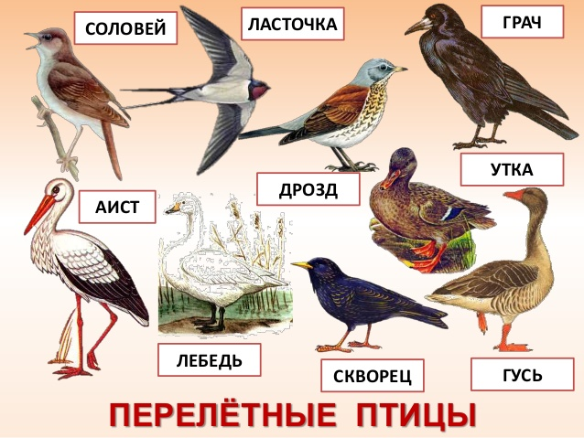

- Назвать и показать части тела птиц.
(клюв, хвост, две лапки, тело, покрытое перьями и пухом, крылья).

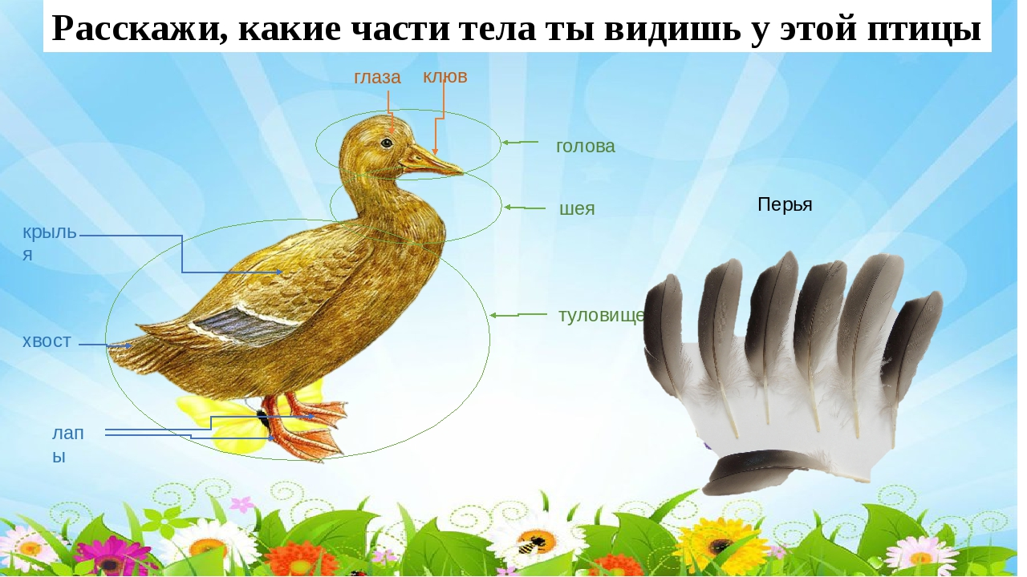
- Д/ И Назвать перелётную птицу на звук:
[А], [Ц], [Г], [Л], [Ль], [С], [Ж], [К].

- Д/И «Чьи крылья?»
у журавля – журавлиные
у гуся - …
у грача - …
у соловья - …

- Д/И «Чем питаются птицы?» (полный ответ, составляем предложения)
Птицы питаются червяками (бабочками, жуками, улитками, комарами, кузнечиками, гусеницами, стрекозами, муравьями, мухами).

- Д/И «Четвёртый - лишний» (назвать лишнее и объяснить свой выбор)
Ласточка, волк, заяц, кошка (лишняя ласточка, потому что это - птица, а остальные - животные)
Скворец, собака, кукушка, соловей.
Воробей, голубь, журавль, синица.
Грач, лебедь, утка, ворона

- Д/И «Сосчитай 1,2,5» (согласование существительных с числительными в роде, числе и падеже):
Одна ласточка, две ласточки, пять ласточек. (кукушка, скворец, соловей, аист, грач, журавль, цапля)

- Д/И «Скажи правильно» (использование глаголов в ед. и множ. числе):
Птица улетает, а птицы ... (улетаЮТ)
(вылетает, залетает, прилетает, летает, клюёт, машет крыльями, прыгает, кричит, спит, вьёт гнездо, поёт)

- Игра « Один – много»
Кукушка – кукушки,
журавль – журавли,
соловей- соловьи,
жаворонок- жаворонки,
грач- грачи,
утка- утки,
ласточка- ласточки,
грачонок- грачата,
аист- аисты,
гусенок- гусята…

- Игра « Кто как голос подает».
Кукушка- кукует,
ласточка- щебечет,
скворец- поет,
журавль- курлыкает,
утка- крякает,
гусь- гогочет.
- Д/и «Скажи наоборот»
Улетела – прилетела.
Сытая – голодная.
Близко – далеко.
Низко – высоко.
Вниз – вверх.
Назад – вперёд.

- Игра « У кого кто»:
У кукушки – кукушонок, кукушата,
У журавля –журавленок, журавлята,
У скворца - скворчонок, скворчата,
У лебедя – лебеденок, лебедята, и.т.д.

- СОСТАВЛЕНИЕ ОПИСАТЕЛЬНОГО РАССКАЗА.
Грач – птица черного цвета с белым клювом. У грача есть голова, туловище, крылья, хвост, лапы. Все тело птицы покрыто перьями. Весной грачи прилетают из теплых стран, строят гнезда и выводят птенцов – грачат. Грачи питаются насекомыми, червями и семенами растений. Осенью, когда становится холодно, грачи собираются в стаи и улетают в теплые страны до весны. Грачи помогают человеку, они уничтожают насекомых и гусениц – вредителей полей и огородов.
